RESULTADOS 1er SEMESTRE 2026
Dia España acelera su crecimiento hasta el 12,1% en el segundo trimestre, más del doble que el resto del mercado
/ Dia España acelera el crecimiento de sus ventas brutas al 12,1% en el 2T 2026 (Like-for-Like del 8,8%) y eleva la facturación semestral a 2.954 millones de euros (+11,6%), creciendo a más del doble de la velocidad del mercado, lo que le permite ganar 26 puntos básicos (pb) de cuota.
/ El apalancamiento operativo impulsa un 17% el EBITDA ajustado en España hasta los 160 millones de euros, con una expansión del margen de 31 pb (hasta el 6,5%) en el primer semestre. La fuerte generación de caja permite financiar 58 aperturas y reducir un 18% la deuda financiera neta (hasta 206 millones de euros), situando el apalancamiento en tan sólo 0,6 veces.
/ Dia Argentina confirma la senda de estabilización operativa, con una ganancia de 10 pb de cuota y una mejora de 30 pb en el margen EBITDA ajustado del primer semestre. La sociedad mantiene una posición de caja neta de 40 millones de euros.
30 de julio de 2026, Madrid. Dia España cierra el primer semestre de 2026 con un crecimiento de las ventas totales del 11,6% interanual (+12,1% en 2T), hasta alcanzar los 2.954 millones de euros (1.542 millones de euros en 2T). Este excelente desempeño se apoya en un crecimiento de las ventas comparables (LfL) del 8,4% (8,8% en 2T), complementado por una contribución del 3,2% del plan de expansión (3,4% en 2T).
El compromiso de Dia con la oferta de productos frescos de origen local y con la máxima calidad de los productos Dia a precios asequibles impulsó un 14% el crecimiento de ambas categorías. La base de clientes del Club Dia continúa aumentando y ya representan el 57% del total de las ventas, lo que supone un incremento interanual del 12,7%.
Además, en el primer semestre se han realizado 58 aperturas y 10 cierres, es decir, 48 aperturas netas que sitúan a Dia España un paso más cerca de sus clientes y de alcanzar su objetivo de 100 aperturas netas este año.
Según los datos de Nielsen IQ, Dia España creció a más del doble que el resto del mercado en la primera mitad del año, con una ganancia de cuota de mercado de 26 puntos básicos (pb) respecto al mismo período del año anterior, consolidando su liderazgo en el segmento de proximidad y su posición como cuarto operador nacional.
El apalancamiento operativo logró impulsar un 17% el EBITDA ajustado del negocio hasta los 160 millones de euros, lo que supone una expansión del margen sobre ventas netas de 31 pb, hasta el 6,5%. La caja generada por las operaciones (172 millones de euros) permitió acelerar el despliegue de nuevos supermercados en ubicaciones seleccionadas y reducir un 18% la deuda financiera neta, hasta los 206 millones de euros a cierre del periodo. Esta cifra sitúa la ratio de apalancamiento financiero en tan solo 0,6 veces el EBITDA ajustado de los últimos doce meses.
Finalmente, el beneficio neto de Dia España mejoró un 6,4% interanual, hasta los 51 millones de euros, a pesar del efecto comparativo adverso producido por un ingreso fiscal no recurrente de 9 millones de euros en la primera mitad de 2025. Excluyendo este efecto, el beneficio neto de Dia España mejora un 30%.
Por otro lado, Dia Argentina mantiene el foco en la eficiencia operativa y la disciplina financiera en un contexto de estabilización económica.
Si bien la comparativa interanual todavía refleja un descenso del 4,6% en el volumen total de ventas durante el semestre (-4,3% en 2T), la evolución secuencial confirma la trayectoria de estabilización iniciada en la segunda mitad de 2025. Una tendencia que se vio respaldada por un incremento interanual de 10 pb en la cuota de mercado en términos comparables, según datos de Nielsen IQ.
Expresadas en euros, las ventas brutas se contrajeron un 12,4% interanual (-4,1% en 2T), hasta los 722 millones de euros (370 millones de euros en 2T) afectadas por la apreciación del euro frente al peso argentino del 37,4% (26% en 2T), más que compensando el efecto de la inflación acumulada en el mismo periodo.
Las medidas de eficiencia implementadas en 2025 permitieron amortiguar la caída de ingresos, reflejándose en una mejora de 30 pb en el margen EBITDA Ajustado, que se situó en el –0,2% en el semestre. Asimismo, la resiliencia operativa y la disciplina financiera permitieron cerrar el periodo con una posición de caja neta de 40 millones de euros.
Martín Tolcachir (CEO de Grupo Dia): “Los avances de nuestro Plan Estratégico ‘Creciendo cada día’ son hoy más visibles que nunca. Seguimos creciendo de forma rentable, acelerando nuestra expansión orgánica, fortaleciendo nuestra excelencia operativa y manteniendo una sólida disciplina financiera. En definitiva, estamos construyendo una compañía cada día más fuerte y creando valor sostenible a largo plazo. Mi reconocimiento a todos nuestros equipos, proveedores y a nuestra red de franquiciados. Gracias a su trabajo, seguimos transformando nuestro Plan Estratégico en resultados concretos para nuestros clientes, nuestro negocio y nuestros accionistas”.
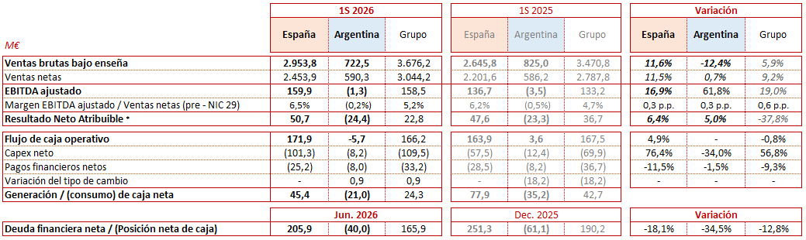

Notas:
- Las ventas brutas bajo la enseña de Dia muestran el valor total de las ventas, incluidos todos los impuestos indirectos (es decir, el IVA), y abarcan tanto las tiendas gestionadas por la empresa como por los franquiciados.
- Las ventas netas excluyen todos los impuestos indirectos (es decir, el IVA) y el margen bruto del franquiciado.
- El EBITDA ajustado se calcula minorando el EBITDA por los gastos por arrendamientos y aumentándolo por los costes de reestructuración y los planes de incentivos a largo plazo.
- La Norma Internacional de Contabilidad (NIC) 29 exige que se realicen ajustes contables en las economías hiperinflacionarias (por ejemplo, Argentina) para reflejar la pérdida de poder adquisitivo a lo largo del tiempo.
- El resultado neto atribuible al grupo incluye resultados no asignados a los segmentos operativos y a las operaciones discontinuadas por importe de -3,4 M€ y 12,3 M€ en el primer semestre de 2026 y de 2025, respectivamente.
Número de tiendas a cierre del periodo:
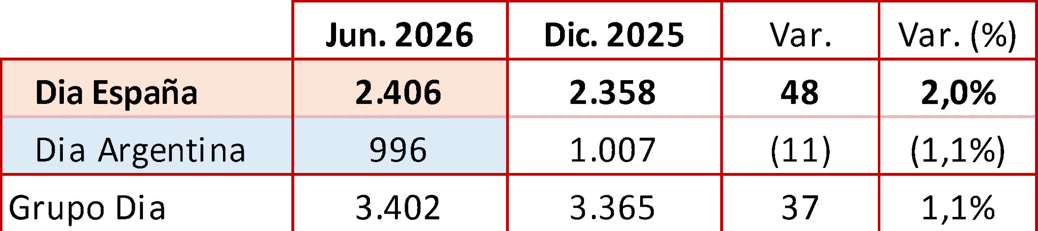
Calendario previsto de publicaciones de ventas y resultados de 2026:
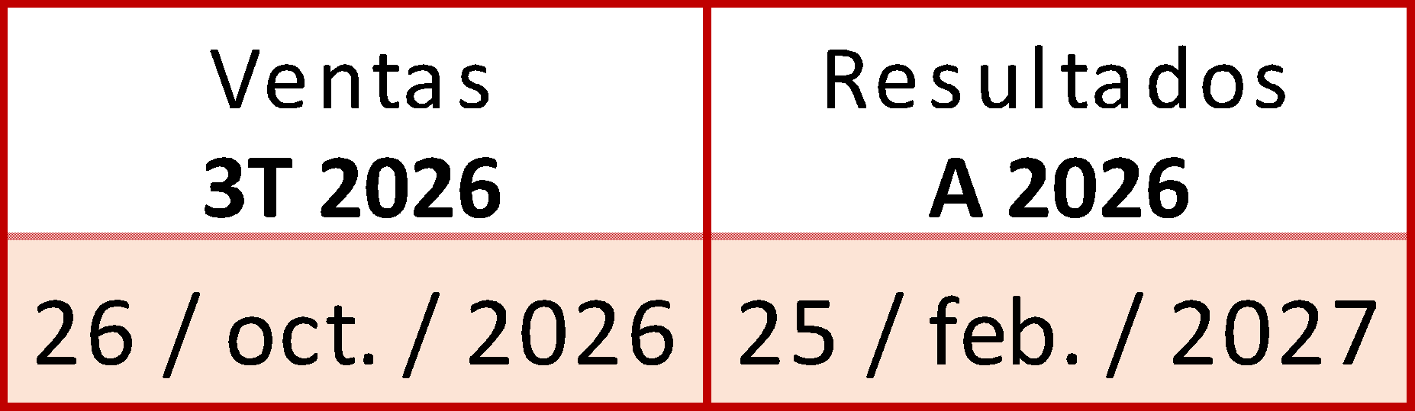
Aviso Legal:
Este documento es meramente informativo y no debe considerarse como un servicio, recomendación u oferta de ningún producto, servicio o asesoramiento financiero, ni debe interpretarse como una oferta para vender, intercambiar o adquirir, o una invitación para realizar ofertas de compra de valores emitidos por Distribuidora Internacional de Alimentación, S.A. (“Dia”) o cualquiera de sus partes vinculadas.
Ni Dia, ni ninguna de sus partes vinculadas, consejeros, empleados o agentes hacen ninguna declaración o garantía, expresa o implícita, en relación con la exactitud y/o integridad de la información contenida en este documento y renuncian expresamente a asumir cualquier responsabilidad (ya sea directa o indirecta, contractual, extracontractual o de cualquier otro tipo) en relación con cualquier información aquí contenida o cualquier error u omisión en la misma. No se tiene intención, ni se asume ninguna obligación, de actualizar y/o revisar este documento y/o cualquier proyección, en su caso, incluida en el mismo, ya sea como resultado de nueva información, eventos futuros o de otro tipo, ni se asume la obligación de actualizar las razones por las cuales los resultados reales podrían diferir de los reflejados en la información y/o, en su caso, las proyecciones aquí contenidas.
Dia proporciona información sobre elementos que a su criterio podrían afectar al negocio y a los resultados en los documentos que presenta a la CNMV (Comisión Nacional del Mercado de Valores) en España. Esta información está sujeta a, y debe leerse junto con, toda la demás información disponible públicamente.
Ninguna de las proyecciones futuras, expectativas, estimaciones y/o perspectivas en este documento debe tomarse como pronósticos y/o promesas, ni deben interpretarse como indicaciones, garantías y/o seguridad de que las asunciones sobre las cuales se han preparado dichas proyecciones futuras, expectativas, estimaciones y/o perspectivas, si las hay, son correctas y/o exhaustivas y/o, en el caso de las asunciones, que están completamente descritas en el documento.
La información incluida en este documento no ha sido preparada ni revisada por los auditores de Dia.

Sobre Grupo Dia
A tu lado
Grupo Dia es la red líder de supermercados de proximidad en España y Argentina, consolidada como el cuarto operador del mercado español y tiene el propósito de dar vida al día a día en cada comunidad donde opera.
Con la ambición de ser el supermercado preferido de los clientes para sus compras diarias en cada barrio y online, Grupo Dia cuenta en España con más de 2.400 tiendas y una cobertura online que alcanza a 8 de cada 10 hogares, dando el servicio más rápido del país. Su modelo de negocio se centra en un surtido completo de productos frescos servidos a diario, libertad de elección a los clientes entre la máxima calidad de productos de marca Dia y las principales marcas de fabricante y soluciones reales que ahorran tiempo y esfuerzo para hacer la vida más fácil a sus clientes. Este ecosistema aporta un 0,43% al PIB del país y sostiene más de 100.000 empleos directos e indirectos. En Argentina, la compañía cuenta con más de mil tiendas y un sólido canal online, siendo líder en proximidad en el Área Metropolitana de Buenos Aires y la marca más elegida por los clientes.

La compañía integra a un equipo de más de 34.000 profesionales en tiendas, almacenes y oficinas, además de su extensa red de franquicias que ya supone más de un 70% de toda su red destacando como la primera franquiciadora en el mercado español y la única cadena de supermercados con Certificación FRANQ en Argentina. Su compromiso con el entorno local se refleja en que el 96% de sus compras anuales se realizan a proveedores nacionales, garantizando una alimentación de calidad para sus cerca de 10 millones de clientes fidelizados en ambos países.

Cotizada en la bolsa española desde 2011, Grupo Dia alcanzó una facturación de 7.076 millones de euros en 2025. Actualmente, se sitúa entre las 100 empresas con mejor reputación en España y Argentina según el monitor MERCO y es reconocida por promover el bienestar accesible a través de su programa ‘Comer mejor cada día’ y situar a las personas en el centro de todas sus decisiones.

https://diacorporate.com/ #ATuLado Linkedin: Grupo Dia

Para más información:

Grupo Dia Comunicación
Ainhoa Murga comunicacion@diagroup.com
ainhoa.murga@diagroup.com
+34 608 710 511

SAMY (agencia de comunicación)
grupodia@samy.com
Lucía Martínez (+34 634 541 099)
Beatriz Bando (+34 661 692 969)

